Виртуальная выставка

«Александр Твардовский: страницы жизни и творчества».
И дружбы долг, и честь, и совесть
Велят мне в книгу занести
Одной судьбы особой повесть,
Что сердцу стала на пути…
Уважаемые читатели!
21 июня 2020 г. исполняется 110 лет со дня рождения поэта, писателя, журналиста и критика Александра Трифоновича Твардовского (1910 – 1971гг.). А. Т. Твардовский относится к числу самых знаковых писателей советской эпохи. Его перу принадлежит бессмертная поэма «Василий Теркин», которая после своего появления сразу же и навсегда завоевала любовь советских граждан.
Александр Трифонович - автор многих известных стихотворений и поэм.

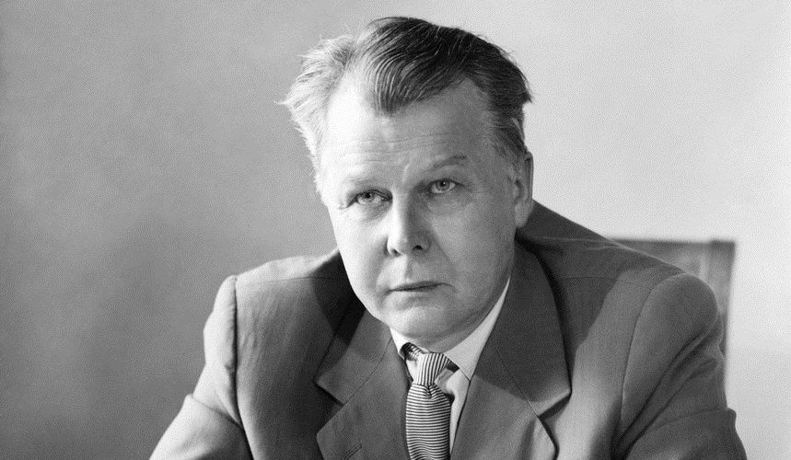

Родился Александр Трифонович в деревне Загорье (Смоленская губерния) в семье крестьянина-кузнеца. Учился в сельской школе, затем в Смоленском педагогическом институте, но с третьего курса ушёл и в 1939г. окончил Московский институт философии, литературы и истории.

Писать стихи начал рано: в 14 лет отважился послать их в смоленскую газету «Рабочий путь», где тогда работал М. Исаковский, который помог юному поэту напечататься.

В 1936г. была издана первая его крупная поэма «Страна Муравия». Она получила широкую известность.

В 1939г. был призван в Красную Армию, участвовал в завоевании Западной Белоруссии. С началом войны с Финляндией уже в офицерском звании находился на фронте в качестве военного корреспондента.

В годы Великой Отечественной войны работал во фронтовых газетах.

Очень широкую известность получила поэма Твардовского «Василий Теркин» (1941-1945гг.). Это произведение стало главным в творчестве поэта. В 1946г. закончил начатую ещё в войну поэму «Дом у дороги».

В 1950-1960гг. была написана поэма «За далью – даль». Наряду со стихами Твардовский писал прозу: в 1947г. опубликовал книгу о минувшей войне «Родина и чужбина».

В 1950 -1954гг., 1958 -1970гг. был главным редактором журнала «Новый мир», мужественно отстаивал право на публикацию каждого талантливого произведения, попадавшего в редакцию.

Вскоре после снятия с поста и практически полной смены редакции журнала умер от рака легких 18 декабря 1971г. года, и был похоронен в Москве на Новодевичьем кладбище.

Именем знаменитого писателя названы улицы в Москве, Воронеже, Новосибирске, Смоленске. В его честь названа школа и установлен памятник в г. Москве.

Награды и премии поэта:
- Сталинская премия второй степени (1941г.) — за поэму «Страна Муравия» (1936г.)
- Сталинская премия первой степени (1946г.) — за поэму «Василий Тёркин» (1941—1945г г.)
- Сталинская премия второй степени (1947г.) — за поэму «Дом у дороги» (1946г.)
- Ленинская премия (1961г.) — за поэму «За далью — даль» (1953—1960гг.)
- Государственная премия СССР (1971г.) — за сборник «Из лирики этих лет. 1959—1967гг.» (1967г.)
- Три ордена Ленина (1939г., 1960г., 1967г.)
- Орден Трудового Красного Знамени (1970г.)
- Орден Отечественной войны I степени (30.04.1945г.)
- Орден Отечественной войны II степени (31.07.1944г.)
- Орден Красной Звезды (1940г.) — за участие в войне с белофиннами.

Предлагаем Вашему вниманию книги о жизни и творчестве писателя, произведения писателя из фонда отдела организации и использования единого фонда Мглинской межпоселенческой центральной библиотеки.

О Твардовском А.Т.:
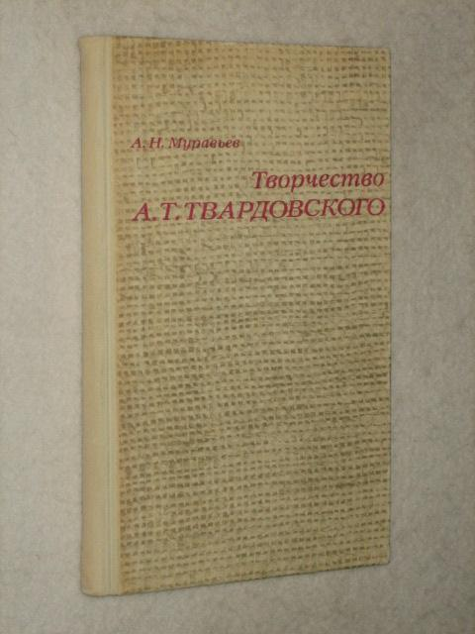
Муравьев А. Н. Творчество А. Т. Твардовского: пособие для учителей / А. Н. Муравьев. – Москва: Просвещение, 1981. – 143 с.
В пособии дается анализ творчества поэта. Автор прослеживает пути становления и формирования поэтического таланта Твардовского, анализирует его поэмы.

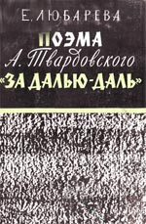
Любарева Е. Поэма А.Твардовского "3а далью - даль". - Москва: Издательство Художественная литература, 1962.
Одно из центральных произведений в зрелом творчестве поэта А. Т. Твардовского – поэма «За далью даль», которая была удостоена Ленинской премии. Поэма написана от имени пассажира поезда, который путешествует по стране. Конечная цель путешествия – город Владивосток. Впечатления пассажира как бы составляют путеводный дневник, которым и является поэма «За далью даль». Она включает в себя несколько смысловых и жанровых пластов. Каждая глава – отдельное стихотворение, как бы остановка в путешествии. Где-то останавливается поезд, а где-то лирические воспоминания героя возвращают его в прошлое. Описывая этот большой и трудный мир, автор переосмысливает пережитое, не забывая о горестях и бедах своего народа. В книге Е.Любаревой рассказывается о творческой истории поэмы, о том, как отразилось время в душе ее героя, о художественном своеобразии поэмы.
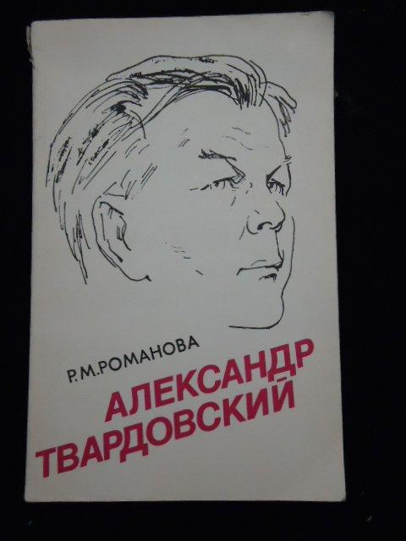 Романова Р. М. Александр Твардовский: страницы жизни и творчества / Р. М. Романова. – Москва: Просвещение, 1989. – 158 с.
Книга увлекательно повествует о событиях, поступках, увлечениях и убеждениях поэта, а также включает яркие иллюстративные материалы. Представлены основные этапы жизни и творчества поэта, анализ его произведений, поэмы «Василий Тёркин».

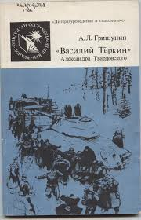Гришунин А.Л. «Василий Теркин» Александра Твардовского.- Москва: Наука, 1987.- 160 с, ил.- ( Серия «Литературоведение и языкознание»).
Книга посвящена анализу нравственного смысла великой всенародной поэмы и идейных позиций ее автора. Большое внимание уделено литературным качествам произведения, которое отличается разговорностью языка, мастерством детали, тонким художественным психологизмом. Обо всем этом рассказывается на фоне истории создания и печатания поэмы, ее бытования в читательском восприятии и в критике с использованием творческих материалов из архива А.Твардовского. Книга иллюстрируется документальными фотографиями.

Произведения А.Т.Твардовского:
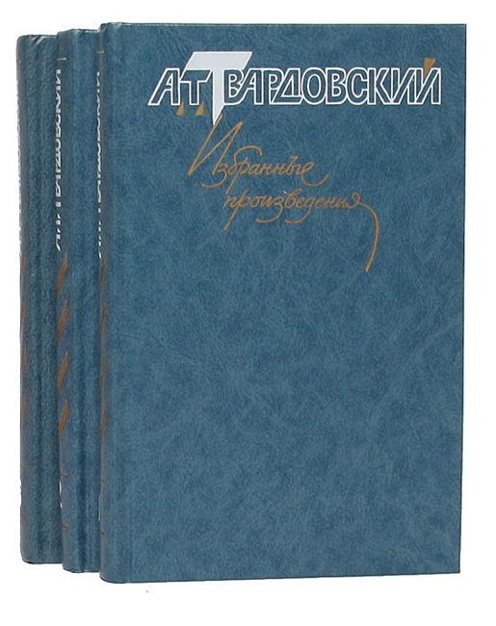
Твардовский А. Т. Избранные произведения: в 3 т. / А. Т. Твардовский; [сост. М. И. Твардовская]. – Москва: Художественная литература, 1990.
Т.1, Т.2, Т.3.
Избранные произведения советского писателя и поэта Александра Трифоновича Твардовского (1910-1971).
В первый том включены избранные стихотворения и автобиография А.Т.Твардовского (1910-1971).
Во второй том вошли шесть поэм поэта: "Страна Муравия", "Василий Теркин", "Дом у дороги", "За далью - даль", "Теркин на том свете" и "По праву памяти".
В третий том вошли избранные прозаические произведения А.Т.Твардовского: повести, рассказы, очерки, статьи, выступления и заметки.
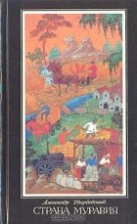 Твардовский А. Страна Муравия: Художник К. Бокарев.- Москва: Советская Россия, 1988.- 126с.
«Страна Муравия» — поэтическое повествование о становлении нового, социалистического сознания крестьянина-середняка, поэма о крушении индивидуалистического, собственнического начала в душе трудового человека. В центре поэмы — рядовой крестьянин Никита Моргунок, который только в годы Советской власти выбился из нищеты, обзавелся конем и увидел возможность поднять свое хозяйство, «выйти в люди». В нем глубока и сильна любовь к труду, к родной земле, но в то же время он стремится стать самостоятельным хозяином, его еще пугает колхозная жизнь, он боится потерять нажитое тяжелым трудом немудреное свое благополучие. Предел стремлений Моргунка — это хуторок на пригорке.

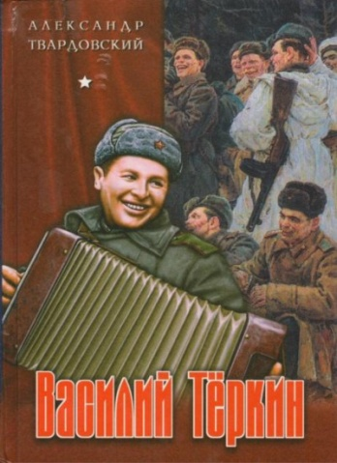
Твардовский А. Василий Теркин.- Москва: Вагриус, 2004.- 190с.
В глубоко правдивой, исполненной юмора, классически ясной по своей поэтической форме поэме «Василий Тёркин» (1941-1945) А. Т. Твардовский создал бессмертный образ советского бойца. Наделённое проникновенным лиризмом и «скрытостью более глубокого под более поверхностным, видимым на первый взгляд» произведение стало олицетворением патриотизма и духа нации.

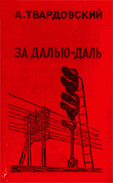
Твардовский А.Т. За далью - даль.- Иркутск: Восточно - Сибирское книжное изд-во, 1977.- 158с.
В поэме "За далью - даль" нашли развитие реалистические черты поэзии А.Твардовского. В поэме всё более ощутимо настойчивое стремление философски осмыслить исторические судьбы народа, государства и личности, проблемы искусства, назначение художника.

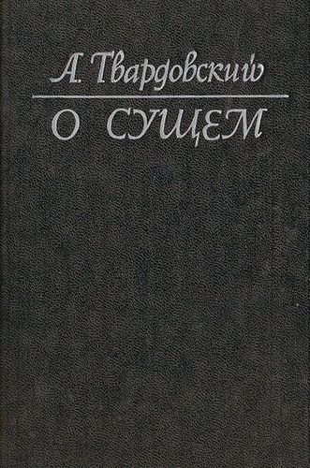
Твардовский, А.Т. О сущем: Избранная лирика, баллады / А.Т. Твардовский. - Москва: Советская Россия, 1989. - 205 с.: ил.
Перед вами книга избранной лирики Александра Твардовского, а также баллад, - жанра близкого поэту.

Спасибо за внимание!

